今天课程目标:

A.了解html

B.学习使用html的常见标签

C.完成一个综合案例

- 初识网页和html
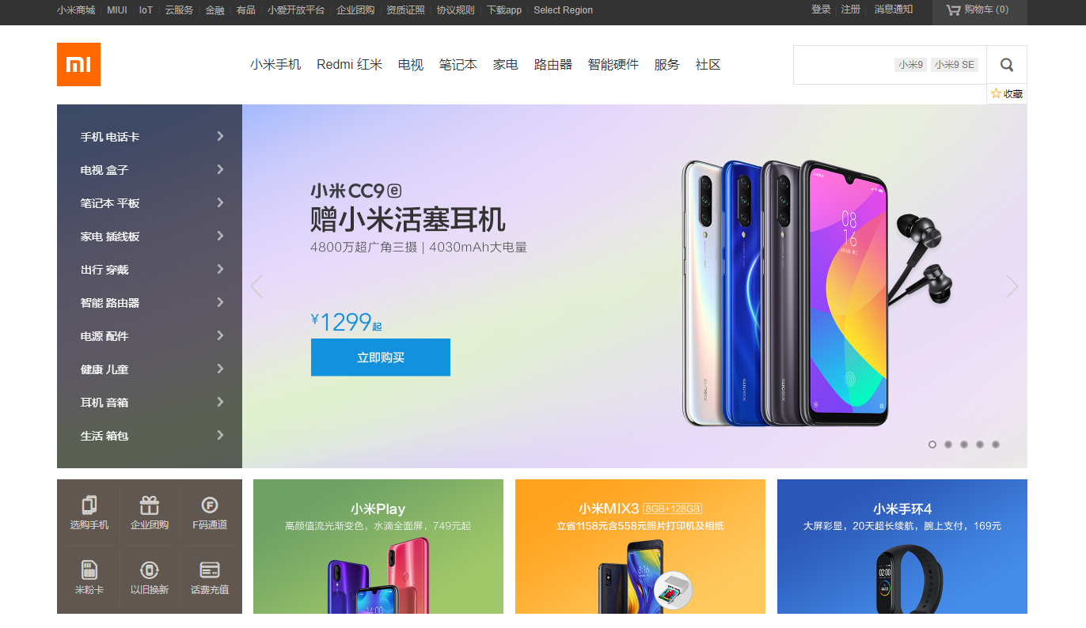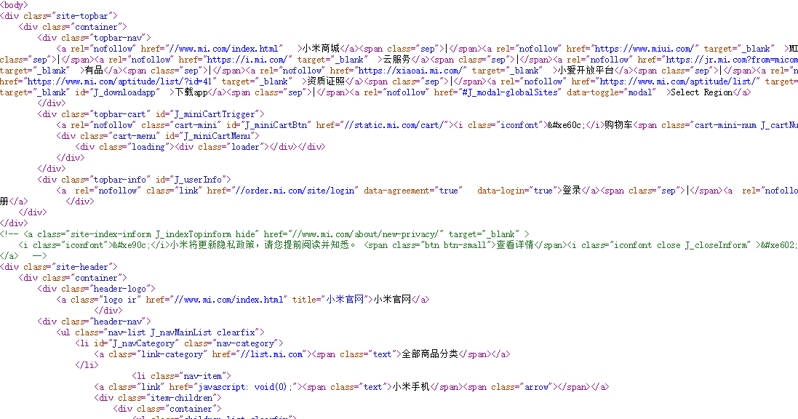
啥是网页?
网页的组成:图片 文字 链接 视频 音频 等等....
是通过代码往上放的:由尖括号组成
Html:超文本标记语言
超文本:超越文本范畴

- Html的基本结构,和初体验
写信:
收件人:
内容
发件人

代码的结构:
<html>
<head></head>
<body></body>

</html>

Html:所有的html代码必须写在 这个标签的内部
Body:所有在网页显示的内容 都可以写这里
Head:存放title的
Title:书写网页的名字

- 新建记事本
- 修改后缀名:.html
- 在body内部加内容
- 用浏览器运行

- 代码工具的使用:
Dreamweaver, SublimeText, WebStorm, HBuilderX, VScode

- 新产生的标签的各种意思

<!DOCTYPE html> =====>告诉浏览器 我是 html的类型的文件
<html lang="zh-cn"> =====>告诉浏览器 我使用的语种
<meta charset="UTF-8">=====>告知浏览器 当前文件的编码格式
简单说:自动生成的 不用我们管
快捷键:
自动生成结构:!+tab

- Html标签的语义化
概念:浏览器可以直接根据标签的 名字 来判断 这个标签一个简单效果
Title:浏览器可以通过 这个名字 判断出 里面内容所处的位置

